绝密★启用前
试卷
试卷副标题
考试范围：xxx；考试时间：100分钟；命题人：xxx
注意事项：
1．答题前填写好自己的姓名、班级、考号等信息
2．请将答案正确填写在答题卡上

第I卷（选择题)
请点击修改第I卷的文字说明

一、选择题
1．如图所示，是有关家庭用电中的几个实例，其中对图中实例的描述正确的是（ ）
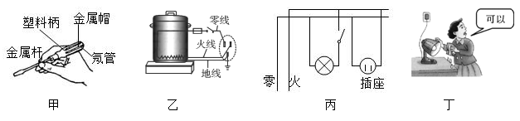
A．甲图中测电笔的使用方法是错误的
B．乙图中电路的接法是正确的
C．丙图中有关家庭用电中电路的连接是错误的
D．丁图中用湿手接触台灯的做法是正确的
2．下列说法正确的是()
A．使用三孔插座是为了使用方便 B．平时家庭电路中切不可使插座超负荷
C．保险丝烧断一定是发生了短路 D．高压警示牌提醒我们安全电压为220V
3．家里一盏电灯突然熄灭，用试电笔（又名“测电笔”）分别测试电路中的A．B．C．d四点（如图所示），只有测a点时氖管发光，若电路中只有一处故障，则故障可能是（）
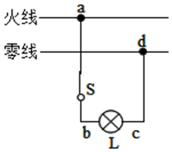
A．进户零线断路
B．灯泡L断路
C．开关S接触不良
D．导线cd断路
4．如图所示的家庭电路中，闭合开关S后灯泡不亮。用试电笔检测插座的两孔，发现只有插入右孔时氖管才发光。用试电笔检测A点氖管发光，检测B点氖管不发光。发生这一现象的原因可能是
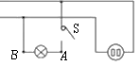
A．灯泡断路 B．灯泡短路
C．进户零线断路 D．进户火线断路
5．小金将手提电脑的电源线插头插入墙上一个两孔插座时,听到一声巨响,同时室内电灯全部熄灭。检查后发现电脑电源线已炸开,室内断路器也已自动断开。对此次事故原因的分析最恰当的是
A．可能是电脑电源线的插头原来已经短路
B．可能是电脑电源线炸开处内部已断路
C．一定是室内断路器断路
D．一定是插座内部原来就已经短路
6．某同学发现家里的一盏台灯不亮了。于是他闭合开关S，用测电笔测试如图中的a、b、c、d四点时，只有d点不发光(如图)，则电路的故障可能是（ ）
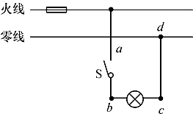
A．开关S接触不良 B．电灯的灯丝熔断 C．电灯的灯丝被短路 D．c、d之间的某处断路
7．电给人类的生活带来了极大的方便，然而使用不当时，也会给人们带来危害，如引起触电、损坏电器设备和火灾等事故。下列做法中符合安全原则的是（ ）
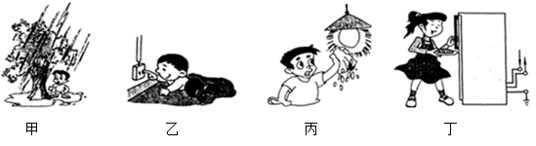
A．甲图：雷雨天站在大树下避雨
B．乙图：用手指触碰插座的插孔
C．丙图：用湿抹布擦发光的灯泡
D．丁图：将冰箱的金属外壳接地
8．小威学习了“家庭电路”知识后，设计了如图所示的电路，关于该电路的说法正确的是（ ）
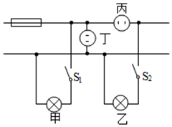
A．电路中甲和乙是串联的
B．电路中丙和丁是并联的
C．同时闭合开关S₁和S₂，甲灯亮但是乙灯不亮
D．用验电笔检测丙插座的两孔时，验电笔氖管都能发光
9．下列做法不符合安全用电原则的是（）
A．用电器的金属外壳应接地
B．检查维修家用电器时，应将电源断开
C．为防止家庭电路中的熔丝频繁烧断，可用铜丝代替熔丝
D．使用测电笔时，手要接触测电笔尾部的金属体
10．小亮同学是个爱动脑的孩子，他想知道家里电风扇的实际功率多大，于是他将家里其他用电器都关闭，只让电风扇单独工作了 72s，如图的电能表转盘转了 5 转，下列说法正确的是（ ）
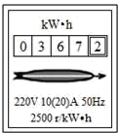
A．此电能表转盘每小时转过2500转 B．电能表是测量电路中用电器功率的仪器
C．在此期间电风扇消耗的电能是36000J D．电风扇的实际功率是100W
11．小明在学习家庭电路时，安装了两盏白炽灯和两个插座，如图所示。如果两插座中均连入家用电器，且将电路中的开关全部闭合，那么各用电器工作的情况是（ ）
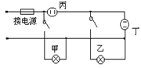
A．甲、乙、丙、丁都正常工作 B．只有甲、乙、丁正常工作
C．只有甲正常工作 D．只有乙正常工作
12．小明家在新家装修时，家庭电路安装好后，电工为了检验电路中是否存在短路现象，准备去掉熔断丝，在熔断器上接一试验灯泡进行诊断，下列判断错误的是（ ）
A．闭合开关，试验灯泡和灯L都发光，但都较暗，说明灯L发生了短路
B．闭合开关，试验灯泡和灯L都发光，但都较暗，说明电灯所在的支路正常
C．没有闭合开关，试验灯泡和灯L都发光，但都较暗，说明开关发生了短路
D．没有闭合开关，试验灯泡就正常发光，其它电灯不亮，说明干路发生了零火线相碰
13．小明刚学完初中的电学知识，恰逢家中电灯不亮，他拿起试电笔测试家庭电路图中的a、b、c、d四点，只有测试b点时氖管不发光，请你帮他分析可能发生的故障是（ ）
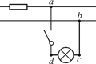
A．火线与零线短路 B．a、d之间某处短路
C．b、c之间某处断路 D．电灯的灯丝断了
14．如图是某家庭电路的一部分，下列说法正确的是()
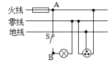
A．电冰箱接入三孔插座后其外壳与零线相连
B．断开开关S时，用试电笔接触A点氖管发光，接触B点时氖管不会发光
C．保险丝烧断后可用铜丝代替
D．闭合开关S时，电灯不亮，保险丝未烧断，可能是电灯短路
15．如图所示家庭电路中的某一部分，电工师傅按下面的顺序进行检测：①闭合S，灯L₁亮；②断开S₁ ， 闭合S₂ ， 灯L₂不亮；③再用测电笔测a、b、c、d四个接线点，发现只有在c点氛管不发光。若电路中只有一处故障，则是（ ）
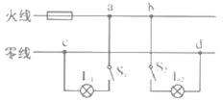
A．灯L₂短路 B．灯L₂所在支路开路 C．c、d
两点间开路 D．c点左侧的零线开路
16．如图所示的家庭电路中，闭合开关后L₁亮，L₂不亮，用测电笔检测甲、乙、丙、丁四个位置时，发现只有乙处不能使测电笔氖管发光。产生这一现象的原因可能是（ ）
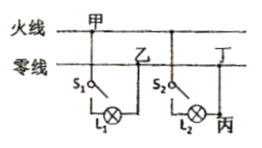
A．入户零线断路 B．开关S₂接触不良
C．丙、丁间断路 D．乙、丁间断路
17．下列做法中，符合安全用电要求的是（ ）
A．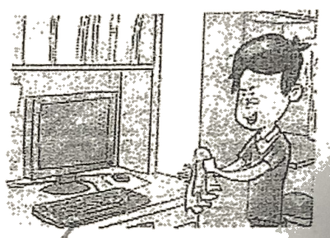 用铜丝代替保险丝
B．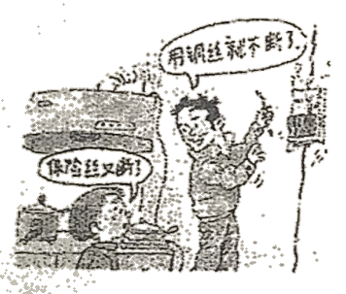切断电源后用抹布擦电脑
C．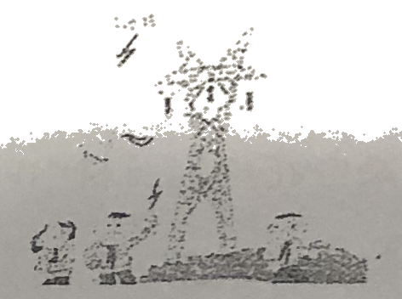在高压线旁放风筝
D．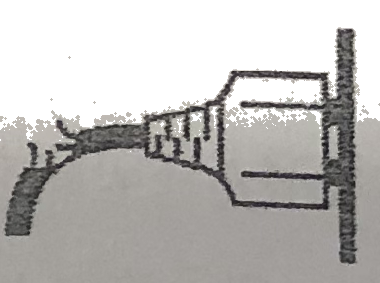电线破损了还能暂时使用
18．将如图所示完好的接线板连入家庭电路中,闭合开关S,指示灯发光。再将台灯插入接线板上的插座,台灯与指示灯都能发光。则（ ）
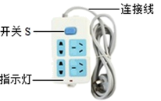
A．该接线板的连接线内只有火线和零线两根导线
B．台灯与指示灯串联，并受开关S控制
C．该接线板上有5个插孔会使检测的测电笔氖管发光
D．台灯与指示灯并联，开关S在干路上
19．下列关于家庭电路及安全用电的说法正确的是（ ）
A．只要人体接触火线都会发生触电事故
B．低于36伏的电压对人体一定是安全的
C．测电笔可用于检测蓄电池的正负极
D．三孔插座接地后，一旦火线与用电器的金属外壳接触，相当于短路，断路器会因电流过大而直接断开
20．小科在学习了《家庭用电》后设计了一个如图所示的电路，以下叙述正确的是。（家庭电路中其他部分均处于断开状态）（ ）
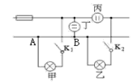
A．闭合K₁、K₂,甲、乙均能正常发光
B．图中若A、B之间断开，闭合K₁、K₂，测电笔接触B点，氖管发光
C．闭合K₁、K₂，甲灯亮，乙灯不亮，说明乙灯被短路
D．图中丁插入台灯，若发现台灯不亮，而甲灯正常发光，保险丝未熔断。此时测电笔接触B点，氖管可能发光

第II卷（非选择题)
请点击修改第II卷的文字说明

二、简答题
21．阅读短文，回答问题：
漏电保护器
根据安全用电要求，住户家里除了要安装防止电流过大的自动空气开关外，还必须安装如图所示的漏电保护器。其示意图如图甲所示，其内部结构相当于一个自动开关，正常情况下，住户家中没有电流流向地面，即图中I₃为零，进户线中流入的电流I₁和流出的电流I₂相等，漏电保护器内部自动开关处于闭合状态。如果电路中某处发生漏电（漏电是指电流从墙体、人体、接地线或其他路径流向地面），即图中的I₃不为零，就会造成I₁和I₂不相等，当I₁和I₂的差异达到一定值，保护器内部自动开关就会立即断开。排除漏电故障后，重新合闸即可恢复供电。为确保使用安全，漏电保护器上设置了试验按钮，需要每月试按一次，如果试验按钮按下漏电保护器无动作，说明漏电保护器需要更换。
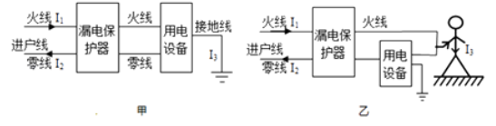
（1）关于漏电保护器，下列说法正确的是________。
A．当电路发生短路时，漏电保护器会自动切断电路
B．人站在绝缘物上双手分别触摸火线与零线，漏电保护器不会切断电路
C． 正常情况下家庭电路中火线中的电流大于零线中的电流
D． 漏电保护器跳闸后按下试验按钮即可恢复供电
（2）如果发生漏电，漏电电流为I₃，则I₁、I₂、I₃大小关系的表达式为________。
（3）站在地面上的人体不小心接触了火线，如图乙所示，该人体的电阻为2000Ω，人与地面、电线等的接触电阻为3500Ω，此时流过人体的电流为____mA。
（4）由于安装人员的疏忽，在安装三孔插座时，误将连接零线和地线的孔接反，此时如果将洗衣机的三脚插头插入该插座，漏电保护器________（会/不会）断开，理由是________________________________________________________。
（5）漏电保护器的试验电路，由一只试验开关S与电阻R组成，闭合试验开关S就能模拟漏电情形，试验电路的连接符合要求的是______。
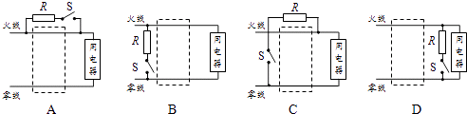
22．暑期持续的“桑拿天”，使居民家里的空调、电扇都闲不住，导致电路火灾时有发生。调查发现，起火原因如出一辙，都是电线超负荷使电线内的金属导线发热引燃了外面的绝缘皮。请根据学过的科学知识回答：
（1）“超负荷”是指 （填“甲”或“乙”）所示的情况。
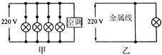
（2）火灾发生的理论依据是 。
（3）请你提出一条预防这种火灾应采取的措施： 。
23．为了探究产生电流的方向与哪些因素有关，小李的实验如图。将金属棒AB悬挂在两磁极间静止不动时，电流计的指针已经指在如图甲所示。向右拉动金属棒AB
松手后，金属棒AB来回摆动，此时，小李观察到电流表的指针先向左运动，然后向右运动，以后就来回摆动，如图乙，整个过程中的消耗机械能转化为电路的电能。
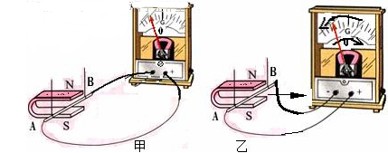
（1）当小李观察到甲图的现象时，接着他最恰当的操作是（______）
A．记录运动方向和指针的偏转方向
B．找老师换一块电流计
C．将电流计的指针调到“0”点
D．将电流计的接线柱上的两导线交换

（2）这个实验通过观察记录_____________而知道电流的方向。
（3）“金属棒AB在两磁极间来回摆动”是________（选填“电生磁”、“磁生电”）现象，人们利用这原理可以制造__________（选填“电动机”、“发电机”）；
（4）金属棒AB向右运动时产生的电能，使得电流表的指针向左偏转的，电流表相当于（选填“电动机”、“发电机”）__________。
（5）当金属棒AB来回摆动时，电流表的指针也来回运动，这一现象已经说明：在____不变时，金属棒中产生的电流的方向跟_________方向有关（选填“电流方向”、“磁场方向”、“金属棒的运动方向”）。
（6）小李为了研究产生电流的方向与磁场方向是否有关，还应该保持________不变，观察______________与磁场的方向，得出结论。
24．某校有四位同学一起做电学实验，发现实验室的蓄电池正负极模糊不清，他们利用实验器材，各用一种互不相同的方法判定出蓄电池的正负极。请你估计他们所用的其中两种方法。
25．电冰箱在结构上和工作过程中应用了许多物理知识（如图所示）。
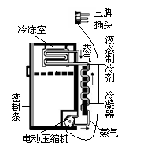
（1）问题：为什么要使用三脚插头？
（2）问题：为什么要使用具有磁性的密封条？

三、探究题
26．光敏电阻在各种自动化装置中有很多应用，小强用它设计了一种“智能家居照明灯”电路，如图甲所示（电磁继电器线圈的电阻不计）。
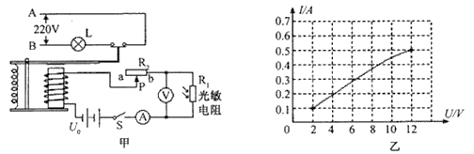
（1）导线________（选填“A”或“B”）连接家庭电路中的火线。
（2）小强的设计要求是：“智能家居照明灯”在天暗时自动点亮，天亮时自动熄灭。那么他选择的光敏电阻阻值大小应随光照强度的减弱而___
（3）保持光照强度不变，闭合开关S后，滑片P由a端向b端移动过程中，电流表示数I与电压表示数U的关系如图乙所示。计算滑动变阻器的最大阻值是多少欧______（电源电压U₀不变）。
27．作图题
（1）如图所示，甲为一个“一开三孔”开关（即一个开关和一个三孔插座连在一起）实物图，乙为背面接线示意图，“A”、“B”是从开关接线柱接出的两根导线，请你将图乙中的电路连接完整，使开关控制电灯，又不影响插座供其它电器使用。
以上内容仅为本文档的试下载部分，为可阅读页数的一半内容。如要下载或阅读全文，请访问：https://d.book118.com/708015100035006044

